Консультация для родителей
Тема: «Ошибки, которые совершать нельзя»
Подготовила: воспитатель подготовительной группы Витковская О.С.
Для Вас, родители!
Ошибки, которые совершать нельзя.
Все родители воспитывают детей, исходя из своего жизненного опыта, понимания жизни. Каждый из нас мечтает о том, что он будет самым хорошим, самым умным и самым добрым в отношениях со своим ребёнком. И часто это получается. Но бывают моменты, когда поведение ребёнка ставит в тупик, раздражает; и мы делаем что-то такое, из-за чего бывает стыдно, неуютно, и начинаешь ругать себя и клятвенно обещать себе, что этого впредь не случится. Итак, какие же ошибки мы совершаем?
Ошибка первая - безразличие
"Делай что хочешь, мне все равно"
Мнение родителей:
Когда я был маленьким, со мной не сюсюкались. Ребенок сам должен научиться решать свои проблемы. И вообще, ребенка надо готовить к взрослой жизни, пусть он скорее станет самостоятельным.
Мнение психологов:
Ребёнок, чувствуя ваше безразличие, немедленно начнет проверять, насколько оно "настоящее". Проверка, возможно, будет заключаться в совершении проступков. Ребенок ждет, последует ли за такой поступок критика или нет. Получается, что вы оба <бегаете по замкнутому кругу>. Поэтому лучше вместо показного безразличия постараться наладить с ребенком дружеские отношения, даже если его поведение вас совершенно не устраивает.
Ошибка вторая -слишком много строгости
"Ты должен делать то, что я тебе сказала. Я мама, я в доме главная"
Мнение родителей:
Дети всегда должны слушаться родителей - это самый важный в воспитании принцип. Альтернативы здесь не допустимы. Не важно, сколько ребенку лет, старшеклассник он или дошкольник. Детям нельзя давать поблажек, иначе они окончательно сядут нам на шею.
Мнение психологов:
Дети обязательно должны понимать, почему и зачем они что-то делают. Слишком строгое воспитание, основанное на принципах, которые не всегда понятны ребенку, напоминает дрессировку. Ребенок может беспрекословно исполнять все, когда вы рядом, и игнорировать все запреты, когда вас рядом нет. Убеждение лучше строгости. В случае необходимости можно сказать так: "Ты сейчас делаешь так, как я говорю, а вечером мы спокойно все обсудим - почему и зачем".
Ошибка третья - детей надо баловать
"Пожалуй, я сделаю это сама. Моему малышу это пока не по силам"
Мнение родителей:
Мы готовы все сделать для нашего малыша, ведь дети всегда должны получать самое лучшее. Детство - так быстротечно, поэтому оно должно быть прекрасно. Так приятно угадывать и исполнять любое желание ребенка.
Мнение психологов:
Избалованным детям очень тяжело приходится в жизни. Излишняя опека и забота в дальнейшем может привести к проблемам. Когда родители буквально предугадывают каждое движение, каждый вздох, от этого ребенок не чувствует себя счастливее. Скорее, наоборот - он ощущает себя совершенно беспомощным и одиноким. "Попробуй-ка сделать это сам, а если не получится, я тебе с удовольствием помогу", - вот один из вариантов мудрого отношения к дочери или сыну.
Ошибка четвёртая - навязанная роль
"Мой ребенок - мой лучший друг"
Мнение родителей:
Ребенок - главное в нашей жизни, он такой смышленый, с ним можно говорить обо всем. Он понимает нас, прямо как настоящий взрослый.
Мнение психологов:
Взрослые проблемы не должны ложиться на плечи детей. Недопустимо втягивать их в конфликты, межличностные отношения взрослых людей. Дети устроены так, что им интересно всё. Конечно же, они будут выслушивать вас столько, сколько вы захотите. Скорее всего, они примут вашу сторону. Малыши готовы погрузиться в сложный мир взрослых проблем, вместо того чтобы обсуждать свои интересы со сверстниками. Но при этом их собственные проблемы так и остаются нерешенными.
Ошибка пятая - денежная
"Больше денег - лучше воспитание"
Мнение родителей:
У нас маленькая зарплата. Нет достаточных средств, чтобы позволить побаловать ребёнка.
Если бы у нас было больше денег, мы дали ребёнку всё и сделали его более счастливым.
Мнение психологов:
Любовь не купить за деньги - звучит довольно банально, но это так. Часто бывает, что в семьях с невысоким достатком взрослые делают все, чтобы ребенок ни в чем не нуждался. Буквально вытягиваются в струночку, чтобы у их ребёнка было ничуть не хуже, чем у других. Но такие родители не должны чувствовать угрызения совести за то, что не могут исполнять все желания своего дитяти. На самом деле внимание, ласка, совместные игры и общение намного важнее содержимого кошелька. И, если разобраться, совсем не деньги делают ребенка счастливым, а осознание того, что он для родителей САМЫЙ-САМЫЙ.
Ошибка шестая - наполеоновские планы
"Мой ребенок будет заниматься музыкой (теннисом, фигурным катанием). Он не должен упустить свой шанс"
Мнение родителей:
Многие взрослые мечтали в детстве заниматься балетом, учиться игре на пианино или играть в теннис, но у них не было такой возможности. И теперь главная цель пап и мам - дать детям самое лучшее образование. Не важно, если малышам этого не очень-то и хочется, пройдет время, и они оценят старания взрослых.
Мнение психологов:
К сожалению, дети не всегда оценивают усилия родителей. Родители сами провоцируют такое <неблагодарное> поведение детей. Ведь часто блестящее будущее, нарисованное взрослыми в своем воображении, всего лишь амбиции мамы или папы, но никак не истинное желание ребёнка. Пока малыш еще маленький, он слушается взрослых. Взрослея, желает вырваться из <крепких объятий> родительской любви, начинает выражать протест доступными ему способами - это может быть и прием наркотиков, и просто увлечение тяжелым роком в ночные часы. Возникает ситуация непонимания, отчуждения, обиды со стороны взрослых. Поэтому, прежде чем решить что-то за ребёнка, прислушайтесь к его интересам. Понаблюдайте за его поведением и настроением, постарайтесь понять: нравится ли ему то, чем он занимается. Не превращайте жизнь ребёнка в удовлетворение собственных амбиций.
Ошибка седьмая - слишком мало ласки
"Поцелуи, объятия и прочие нежности не так уж и важны для ребенка"
Мнение родителей:
Многие взрослые считают, что ласки (поцелуи с мамой, объятия с папой) в детском возрасте могут привести в дальнейшем к проблемам в сексуальной ориентации. Короче, никаких объятий и поцелуев. Есть более нужные и серьезные вещи.
Мнение психологов:
Дети любого возраста стремятся к ласке, она помогает им ощущать себя любимыми и придает уверенности в своих силах. Есть мнение, что за весь день ребёнок должен получить не менее 10 прикосновений (поглаживание по голове, объятие, поцелуи) для хорошего самочувствия и хорошего настроения. В противном случае ребёнок может испытывать эмоциональный голод и думать. Что его не любят.
Ошибка восьмая - ваше настроение
"Можно или нет? Это зависит от настроения"
Мнение родителей:
Неприятности на работе, плохие отношения в семье, <так себе настроение>. Как часто взрослые "выпускают пар" на ребенка! Многие уверены, что в этом нет ничего страшного. Достаточно потом сделать вид, что ничего не произошло или купить давно обещанную игрушку, и все будет в порядке.
Мнение психологов:
Родители должны показывать малышу, что их радуют его хорошие поступки и расстраивают плохие. Это создает у детей сознание в непоколебимости жизненных ценностей. Когда взрослые в угоду своему эгоизму и настроению сегодня разрешают что-то, а завтра это же запрещают, ребенок может понять только одно: все равно, что я делаю, главное, какое у мамы настроение. Однако, если вы чувствуете, что себя не переделать, лучше заранее договориться с ребенком: "Итак, когда у меня хорошее настроение, тебе будет позволено делать все, что ты захочешь. А если плохое, - постарайся быть ко мне снисходительным".
Ошибка девятая - слишком мало времени для воспитания ребенка
"К сожалению, у меня совсем нет времени для тебя"
Мнение родителей:
Многие взрослые очень загружены на работе, но каждую свою свободную минутку стараются проводить с детьми: они отводят их в сад и в школу, готовят для них, стирают, покупают все, что им нужно. Дети должны сами понимать, что у родителей просто нет времени поиграть и почитать с ними.
Мнение психологов:
Взрослые часто забывают простую истину - если уж родили ребенка, надо и время для него найти. Малыш, который постоянно слышит, что у взрослых нет на него времени, будет искать среди чужих людей родственные души. Даже если ваш день расписан по минутам, найдите вечером полчаса (в этом вопросе качество важнее количества) посидеть у кроватки малыша, поговорите с ним, расскажите сказку или почитайте книжку. Крохе это необходимо.

﻿﻿﻿ Конспект непосредственно образовательной деятельности по развитию речи в подготовительной группе «Загадочные лесные приключения»
Цель. Развивать связную речь, творческое воображение; расширять и активизировать словарный запас детей на основе представлений об окружающем; развивать умение выделять звуки в начале, в середине, в конце слова; учить подбирать подходящие по смыслу определения; развивать мелкую моторику; чередовать виды деятельности, предупреждая утомляемость детей; развивать основные психические процессы (память, внимание, восприятие, мышление, воображение); воспитывать культуру общения; усовершенствовать умение правильно выговаривать звуки и слова; развивать коммуникативные навыки, воспитывать любовь к природе.
Материал. Аудиокассета «Голоса леса». «Волшебная» палочка для Лесной Феи. «Книга старинных рецептов». Карточки с заданиями. Атрибуты костюмов лесных обитателей.
Ход занятия
Воспитатель предлагает детям отправиться в путешествие в лес на электричке:
Мы в лес, словно в сказку,
Поедем, друзья.
Возьмем с собой знанья:
Без них нам нельзя.
Узнаем по голосу птиц и зверей.
Вези, электричка, нас в лес поскорей!
Нас ждут приключенья,
Загадки, успех...
Ведь лес - это чудо
И сказка для всех.
В лесу дети прислушиваются к звукам (звукозапись «Голоса леса»), пытаясь угадать, кому или чему они принадлежат (журчание ручейка, пение птиц, жужжание шмеля, рев медведя, фырканье ежа).
Потом играют в «эхо». На зов детей («А-у!») появляется Лесная Фея с «волшебной» палочкой в руке. Фея приглашает детей в сказку, поясняя, что попасть туда можно только превратившись в сказочных персонажей - лесных обитателей. С учетом пожеланий каждого ребенка с помощью «волшебной» палочки Фея превращает детей в лесных зверей, а логопеда - в Мудрую Сову, которая будет приходить на помощь зверям во время их лесных приключений.
В отдалении слышатся тихие звуки музыки. Мудрая Сова обращает внимание на то, что впереди за деревьями пруд. Именно оттуда доносятся звуки музыки и чей-то голос. Звери подходят чуть ближе, рассаживаются на пеньки, наблюдают и слушают.
У пруда, держа в руках «Книгу старинных рецептов», Черепаха Тортилла поет:
Затянуло бурой тиной
Гладь волшебного пруда...
Прежней тетушки Тортиллы
Уж не будет никогда.
Век прошел, минули годы,
В прошлом прежние друзья.
Средь лесных красот природы
Ровно жизнь течет моя.
Я теперь в лесу целитель -
Исцеляю птиц, зверей.
От депрессий, ран и хворей
Исцеляйтесь поскорей!
Я своей волшебной книгой
Очень сильно дорожу.
Тем, кто хочет исцелиться,
Я рецепты подскажу!
Черепаха Тортилла собирается в Лесную аптеку. Крепко прижимая к груди свою любимую книгу, идет по лесной тропинке. Звери по сигналу Мудрой Совы бесшумно следуют за ней.
Мудрая Сова.
Вьется тропка в темной чаще
Под листвою шелестящей.
Скрыт от взора человека
Домик с вывеской «Аптека».
Черепаха пытается открыть замок, висящий на двери домика, но у нее ничего не получается. Мудрая Сова предлагает помочь Черепахе с помощью «волшебной» игры «Замок». Звери хором произносят следующий текст, выполняя соответствующие движения.
На дверях висит замок.
Кто его открыть бы смог?
Потянули, покрутили...
Постучали: тук-тук-тук...
И открыли.
Черепаха входит в дом, вслед за ней входит Зайчик.
Зайчик. Здравствуй, бабушка Тортилла!
Черепаха. Здравствуй. Что ты хочешь, милый?
Зайчик (дрожа). Я хочу рецепт от страха. Помоги мне, черепаха!
Черепаха дает Зайчику конверт с заданием (карточка, на которой написаны слова: берет, смелость, города). Предлагает прочитать слова, составить предложение, провести звуко-буквенный анализ первого слова в предложении.
От твоей лесной болезни
Знаю я рецепт полезный...
Потрудись - не будет страха...
Зайчик (убегая, радостно).
Будь здорова. Черепаха!
На лесной тропинке Зайчик останавливается, вскрывает конверт, читает задание. Радость на его лице сменяется грустью и неуверенностью. На помощь ему приходят Мудрая Сова и лесные обитатели. Все вместе, преодолевая трудности, помогают Зайчику стать смелым.
К Черепахе приходит Медведица со своей дочкой (обе принарядились: в чепчиках и бантиках).
Медведица.
Черепаха, как помочь
Музыкальной сделать дочь?
Наступил медведь на ухо –
С музыкальным плохо слухом,
Танцевать желают ноги...
Очень ждем твоей подмоги.
Уж на празднике на нашем
Для тебя споем и спляшем!
Черепаха дает Медведице конверт с заданием выбрать музыкальные инструменты для того, чтобы «сыграть» ритм русской народной песни «Ах, вы, сени мои, сени».
Помогу, как не помочь
Музыкальной сделать дочь?
Вот рецепт. Он пригодится.
Только надо потрудиться.
Мудрая Сова и звери помогают Медведице и ее дочке овладеть музыкальным ритмом в совместной игре на музыкальных инструментах.
Возле домика Черепахи появляются Еж, Лиса и Сорока.
Еж, Лиса и Сорока (вместе).
Нынче мы к тебе все вместе –
Принесли из лесу вести/
Еж.
Новость важную Сорока
На хвосте нам принесла.
Что она совсем недавно
Зайца от Лисы спасла.
Сорока (вспоминая, добавляет).
Под кустом дрожал от страха,
Вспоминал про Черепаху.
Еж.
А теперь - иные вести.
Их послушай с нами вместе.
Сорока.
Шла Лиса. Сидел Косой.
Кушал булку с колбасой.
Начала Лиса просить:
Дай кусочек откусить.
А Зайчонок лапы в бока:
Ты же съела Колобка,
У Вороны сыр украла...
И тебе, Лиса, все мало.
Вот ни капельки не дам.
Колбасу я съем и сам.
Черепаха. Да, смелым стал наш Зайчик!
Лиса.
Заяц мне сказал:
- От страха избавляет Черепаха...
Я подумала, что ты
Сможешь дать мне доброты
Помоги мне доброй стать.
Добротой в лесу блистать...
Еж (добавляет).
Мне - веселье обрести,
От тоски меня спасти...
Черепаха.
Помогу, как не помочь...
Злость, тоску прогоним прочь.
Вот рецепт. Он пригодится.
Только надо потрудиться.
Черепаха дает задание Лисе (отгадать кроссворд, вписав в клетки указанные буквы слов -названий картинок) и Ежу (надо на «Ромашке» найти арифметические примеры, решение которых равно 10).
Все звери снова приходят на помощь Ежу и Лисе, помогая правильно выполнить задания.
К домику Черепахи подбегает Волк. Он возбужден, потому громко стучит в незапертую дверь.
Волк.
Открывай же поскорей!
(Черепаха открывает дверь.)
Встретил я в лесу зверей...
Черепаха.
Веселятся все, поют.
Угощенье раздают?
Волк. Угу!
Черепаха.
Еж с Медведицей болтает.
А Лиса в лесу блистает?
Волк (утвердительно кивает головой).
Красоты и доброты, говорят,
Дала ей ты.
Подсказала мне Кума –
Не хватает мне ума.
Помоги ума добыть –
Обещаю умным быть
И не есть зверей совсем...
Может, и тебя не съем.
Черепаха.
Помогу и дам совет:
Для ума ученье - свет.
Так воспользуйся советом –
И наполнишь разум светом.
Черепаха дает задание Волку (найти буквы и составить слово). Звери помогают Волку стать умным. Все рады. Каждый получил то, что хотел. Все танцуют быстрый ритмический танец. На поляне появляется Лесная Фея. Она расспрашивает зверей об их лесных приключениях. Затем, касаясь каждого «волшебной» палочкой, превращает зверей в детей. (При выходе из роли каждый произносит фразу: «Я не Еж, а... (называет свое имя)».)
Дети вспоминают, зачем приходили к мудрой Черепахе Заяц, Медведица, Еж, Лиса и Волк. Потом возвращаются домой.

Аналитическая справка
о результате личного участия Витковской Ольги Сергеевны и Баздыревой Зои Сергеевны в создании развивающей предметно-пространственной среды в подготовительной группе «Радуга» Государственного Бюджетного Дошкольного Образовательного Учреждения Детский сад № 14 (по уставу)

Возрастные особенности детей 6-7 лет
Старший дошкольный возраст — период познания мира человеческих отношений, творчества и подготовки к следующему, совершенно новому этапу в его жизни — обучению в школе.
В этом возрасте чаще всего ваш ребенок:
• Практически готов к расширению своего микромира, если им освоено умение взаимодействовать со сверстниками и взрослыми. Ребенок, как правило, в состоянии воспринять новые правила, смену деятельности и те требования, которые будут предъявлены ему в школе.
• Постепенно социализируется, то есть адаптируется к социальной среде. Он становится способен переходить от своей узкой эгоцентричной позиции к объективной, учитывать точки зрения других людей и может начать с ними сотрудничать.
• Маленький ребенок делает выводы о явлениях и вещах, опираясь только на непосредственное восприятие. Он думает, например, что ветер дует потому, что раскачиваются деревья. В 7 лет ребенок уже может учитывать другие точки зрения и понимает относительность оценок. Последнее выражается, например, в том, что ребенок, считающий все большие вещи тяжелыми, а маленькие легкими, приобретает новое представление: маленький камешек, легкий для ребенка, оказывается тяжелым для воды и поэтому тонет.
• Способен сосредотачиваться не только на деятельности, которая его увлекает, но и на той, которая дается с некоторым волевым усилием. К его игровым интересам, в которые входят уже игры по правилам, добавляется познавательный интерес. Но произвольность все еще продолжает формироваться, и поэтому ребенку не всегда легко быть усердным и долго заниматься скучным делом. Он еще легко отвлекается от своих намерений, переключаясь на что-то неожиданное, новое, привлекательное.
• Часто не только готов, но и хочет пойти в школу, поскольку смена социальной роли придает ему взрослости, к которой он так стремится. Но полная психологическая готовность ребенка к школе определяется не только его мотивационной готовностью, но и интеллектуальной зрелостью, а также сформированной произвольностью, то есть способностью сосредотачиваться на 35—40 минут, выполняя какую-либо череду задач. Чаще всего такая готовность формируется именно к семи годам.
• Очень ориентирован на внешнюю оценку. Поскольку ему пока трудно составить мнение о себе самом, он создает свой собственный образ из тех оценок, которые слышит в свой адрес. Ведущим по-прежнему является наглядно-образное мышление, но к концу дошкольного возраста начинает формироваться словесно-логическое мышление. Оно предполагает развитие умения оперировать словами, понимать логику рассуждений.
Организация развивающей предметно-пространственной среды группы построена в соответствии с ФГОС.
При создании развивающего пространства в групповом помещении, учитывалась ведущая роль игровой деятельности в развитии детей. Это, в свою очередь, должно обеспечить эмоциональное благополучие каждого ребёнка, развитие его положительного самоощущения, компетентности в сфере отношений к миру, к людям, к себе, включение в различные формы сотрудничества, что и является основными целями дошкольного обучения и воспитания.
Предметно-развивающая среда организована так, чтобы каждый ребёнок имел возможность заниматься любимым делом. Размещение оборудования по секторам позволяет детям объединиться подгруппами по общим интересам (конструирование, рисование, ручной труд, театрально-игровая деятельность; экспериментирование). Учитываются интересы мальчиков и девочек и в труде, и в игре. Обязательными в оборудовании являются материалы, активизирующие познавательную деятельность: развивающие игры, технические устройства, игрушки и т. д. Широко используются материалы, побуждающие детей к освоению грамоты.
Принцип интеграции образовательных областей способствует формированию единой предметно - пространственной среды. Это означает, что для всестороннего развития ребенка организуются несколько предметных развивающих «центров»: для речевого, математического, эстетического, физического развития, которые в зависимости от ситуации могут объединяться в один или несколько многофункциональных центров.
В раздевалке группы находятся индивидуальные шкафчики для детей. Здесь же расположен информационный уголок для родителей, куда помещается необходимая информация по детскому саду, консультации и советы родителям, доска для детского творчества.
Нам удалось создать условия соответствующие духовным, социальным познавательным, эстетическим, коммуникативным, общекультурным потребностям детей.
Все предметы убранства и оборудования в группе гармонично сочетаются по цвету, стилю и материалам, из которых они изготовлены. Подбор игрушек, мебели и оборудования для помещений, обуславливался максимальным обеспечением условий для сенсорного развития ребенка и для того, чтобы он чувствовал себя комфортно, испытывал положительные эмоции.
Наличие учебной, игровой, бытовой зон позволяет использовать помещение группы наилучшим образом. Каждая зона выдержана с учетом детского восприятия.
Учебная зона расположена таким образом, чтобы свет на рабочие столы попадал с левой стороны. Столы для занятия расположены в соответствии с нормами СанПиНа. Каждый стол промаркирован в соответствии с ростом детей.
В учебной зоне размещены: центр творчества «Юный художник», уголок природы, мини библиотека, уголок сенсомоторного развития, уголок музыкального развития, патриотический уголок, уголок экспериментирования, математический уголок «Юный гений».
В центре творчества «Юный художник» имеется широкий спектр разнообразных материалов для формирования творческого потенциала детей, развития интереса к изодеятельности, формированию эстетического восприятия, воображения, художественно-творческих способностей, самостоятельности, активности:
- белая бумага разного формата;
- цветной картон;
- восковые мелки;
- карандаши;
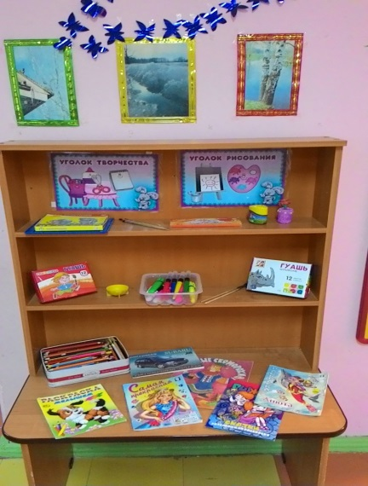

- гуашь и кисти разного диаметра;
- самоклеющаяся бумага;
- трафареты;
- образцы для рисования;
- пластилин, доски, стеки;
- предметы искусства;
- бросовый и природный материал для художественного труда.
Уголок сенсомоторного развития предназначен для развития мелкой моторики и тактильных ощущений. Здесь дети учатся завязывать шнурки, нанизывать крупные бусины, застегивать пуговки и др.

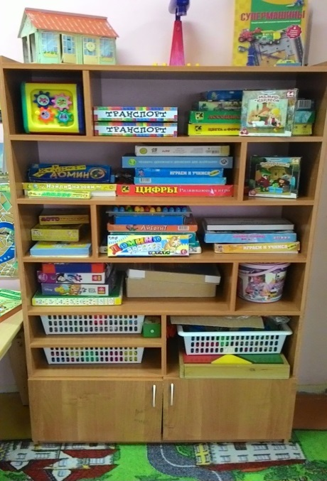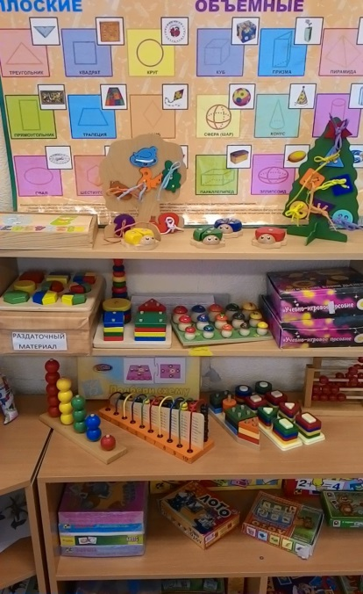

Для умственного развития создан математический уголок: с раздаточным счетным материалом, геометрическими фигурами, занимательным и познавательным математическим материалом, логико-математические игры, набор геометрических фигур.
Уголок природы расположен непосредственно у окна. Здесь созданы условия для обогащения представлений детей о многообразии природного мира , воспитания любви к природе и бережного отношения к ней., а так же приобщения детей к уходу за растениями, формирования начал экологической культуры. Так же сочетает в себе уголок

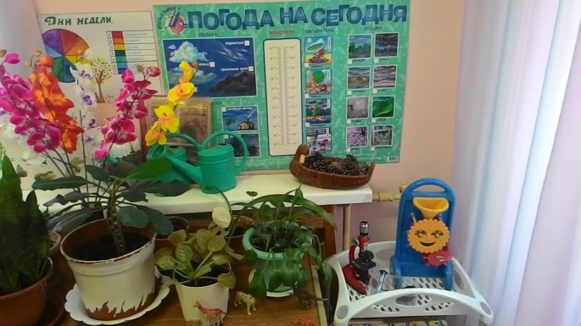

экспериментирования с природным материалом, сыпучими материалами, емкостями разной вместимости, календарем природы, комнатными растениями, песочными часами, лейками, опрыскивателями. Здесь же представлены книги и буклеты о временах года (стихи, иллюстрации)
Уголок музыкального развития способствует формированию интереса к музыке, знакомит с музыкальными инструментами. Дети учатся играть простейшие мелодии на различных музыкальных инструментах. В группе создана фонотека, в которой находятся записи классической и народной музыки, звуки природы (леса, голоса птиц, шум моря), а так же различные музыкальные сказки.
Патриотический уголок так же расположен в учебной зоне. Он способствует формированию патриотических чувств, знакомит детей с символикой нашей страны и города. Детям представлены фотографии достопримечательностей города, а так же цветные буклеты о
градообразующих предприятиях, пазлы, составленные на основе известных детям зданий города (фотографии).

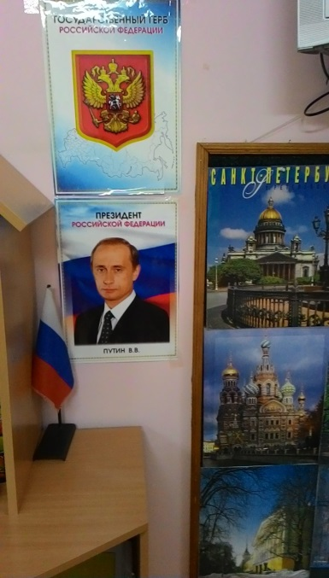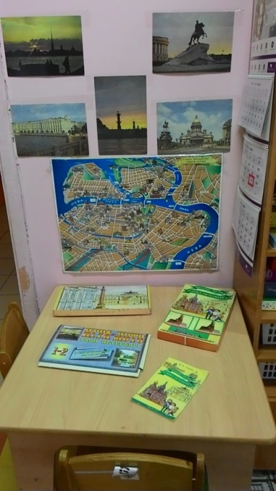

Мини библиотека расположена на стеллаже. Здесь представлены книги в соответствии с программой - на одной полке авторские книги, на другой – произведения устного народного творчества, загадки. Так же представлены портреты авторов (поэтов и писателей). Все книги и иллюстрации обновляются каждую неделю в соответствии с лексической темой.

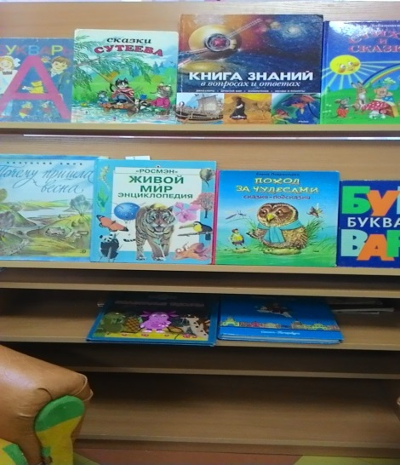

Так же в группе имеется уголок физического развития, целью которого является развитие двигательной активности, физических качеств детей. Предметное наполнение уголка применяется в подвижных играх, индивидуальной двигательной активности, в свободной деятельности детей.
Выделена часть учебной зоны под Кабинет, где размещены материалы по развитию речи, дидактические игры, материалы на развитие логики.

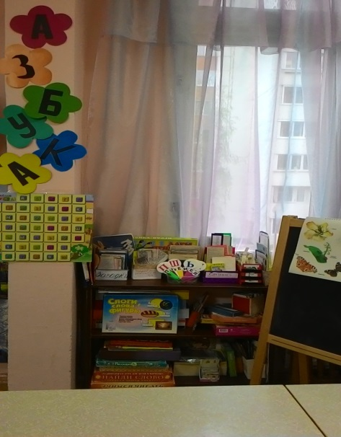

Игровая зона .
Полифункциональность среды позволяет разнообразно использовать ее составляющие, открывает возможности каждому ребенку найти занятие по душе, попробовать свои силы в разных областях , взаимодействовать с взрослыми и сверстниками, понимать и оценивать их чувства и поступки, создавать условия для творческой деятельности , развития фантазии, формирования игровых умений, реализации игровых замыслов, воспитания дружеских взаимоотношений между детьми, закреплять знания об окружающей действительности и жизни в социуме.
Игровая зона оснащена уголками и атрибутами для сюжетно-ролевых игр, подобранных с учетом возрастных особенностей детей и половой принадлежностью. В центре игровой зоны находится ковер с нейтральным геометрическим рисунком.
В центре строительно-конструктивных игр находятся строительные наборы и конструкторы с разными способами крепления деталей. Свободное пространство на полу дает возможность сооружать постройки. Так же здесь присутствуют фигуры животных, что дает возможность для большего развития фантазии и творческого мышления.
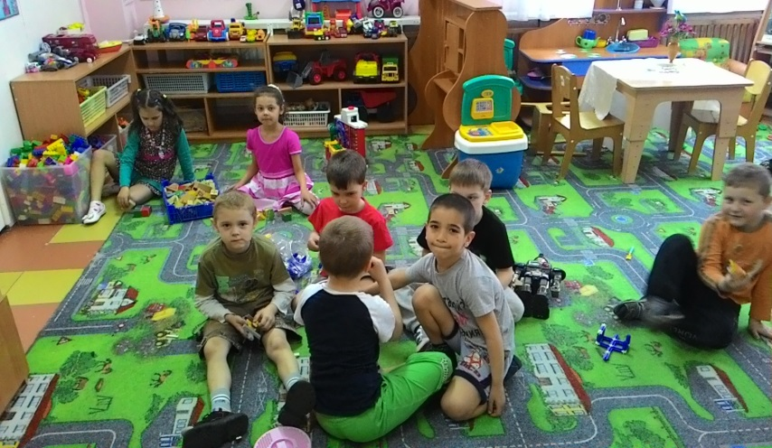

«Детский театр» находится рядом с мини библиотекой. Дети могут на основе ярких иллюстраций воссоздать сюжет сказки, что способствует развитию театрализованной деятельности, творческих способностей, памяти и мышлению. Дополнительно для этого в группе имеются разнообразные виды театров (би-ба-бо; деревянные фигурки; маски героев), оснащение для разыгрывания сценок, спектаклей. Сочетает в себе уголок ряжения - в нем есть различные элементы костюмов, украшений и т.п. Это способствует стимулированию творческого замысла и индивидуального творческого появления.

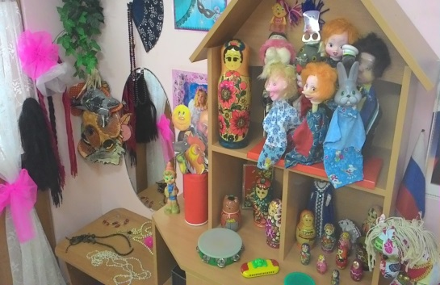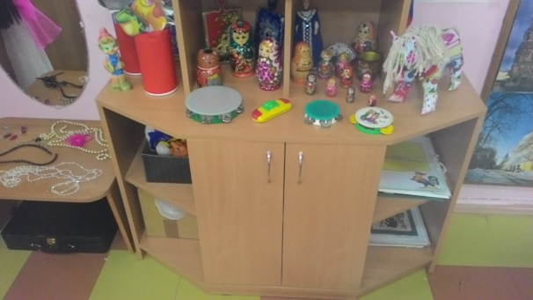

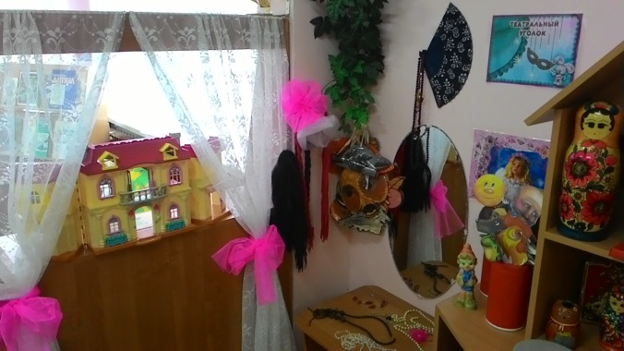

Уголок ПДД включает в себя переносной макет улицы, различного размера и назначения машины, светофор, полицейский жезл и фуражку. Это предметное наполнение способствует усвоению материала о БДД через сюжетно-ролевую игру.

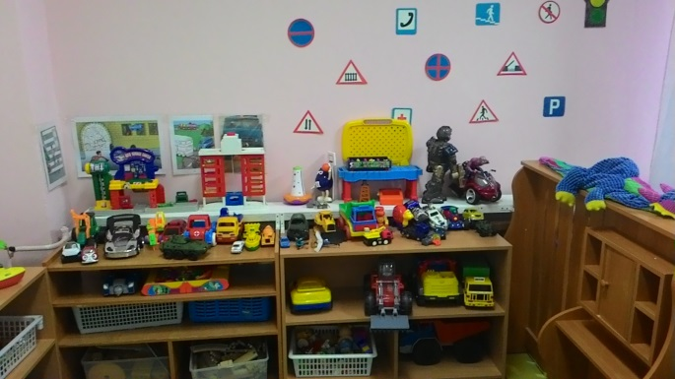

Трансформируемость помогает изменять среду по ситуации, выносить на первый план ту или иную функцию пространства в зависимости от возрастных и индивидуальных особенностей детей, задач основной общеобразовательной программы учреждения. Все игрушки и игровой материал размещены таким образом, чтобы дети могли свободно играть и убирать их на место. Для этого имеются стеллажи, шкафы и выдвижные ящики. Игровой материал и игрушки соответствуют возрасту детей и требованиям СанПиНа.
В бытовой зоне располагается уголок дежурства – формируется умение выполнять обязанности дежурных, прививая положительное отношение к труду, самостоятельность.

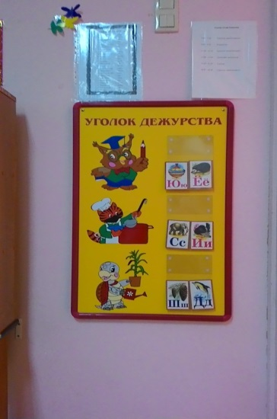

В группе существует уютное место отдыха – это спальня, где находятся кровати для дневного сна детей. Весь интерьер спальни выдержан в гамме теплых пастельных тонов, что способствует приятному отдыху и спокойному сну детей.
Создавая развивающую среду, воспитатели постарались сделать ее информативно богатой, что обеспечивается разнообразием тематики, многообразием дидактического и информационного материала. Все компоненты среды сочетаются между собой по содержанию, художественному решению, обеспечивают содержательное общение взрослых и детей.

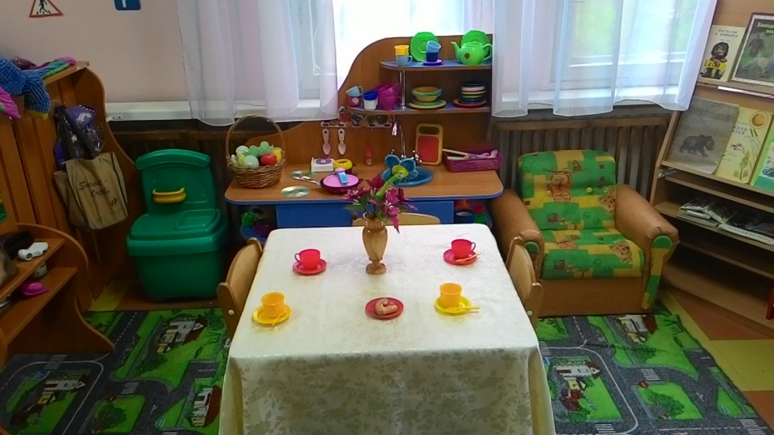

Вариативность среды выражается в наличии различных пространств (для игры, конструирования, уединения) а также разнообразных материалов, игр, игрушек и оборудования, обеспечивающих свободный выбор детей.
Все пространство предметно-развивающей среды безопасно, соответствует санитарно-гигиеническим требованиям, правилам пожарной безопасности. Мебель соответствует росту детей и закреплена. Помещение оборудовано пожарной сигнализацией, педагоги соблюдают правила пожарной безопасности, требования по охране труда и приказ об охране жизни и здоровья детей.
Организация предметно-развивающей среды в группе построена в соответствии с возрастными и гендерными особенностями воспитанников.
Развивающая предметно-пространственная среда группы построена в соответствии с образовательной программой, реализуемой в ГБДОУ (созданы условия реализации образовательных областей: социально-коммуникативное развитие, познавательное развитие, физическое развитие, речевое развитие и художественно-эстетическое развитие).
Вывод: Развивающая предметно-пространственная среда в группе создана с учетом ФГОС ДО и дает возможность эффективно развивать индивидуальность каждого ребенка с учетом его склонностей, интересов, уровня активности и обеспечивает возможность общения и совместной деятельности детей, взрослых, содержательно насыщенна, трансформируема, полифункциональная, вариативна, доступна и безопасна.

